UML分析设计

1. 组合模式：文件与文件夹的嵌套管理

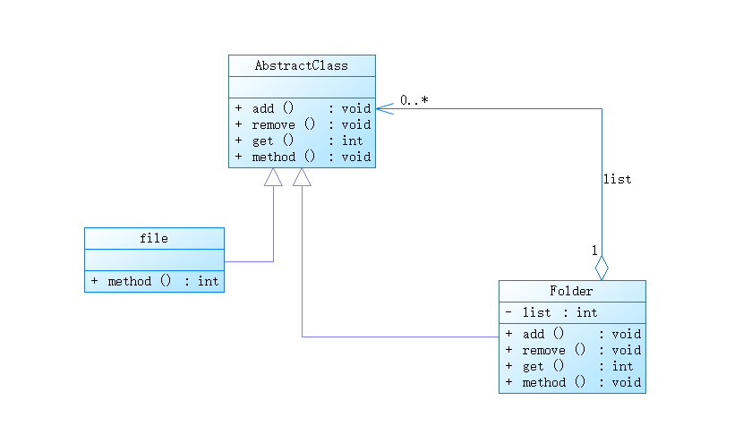

单个file作为叶子节点；AbstractClass与Folder构成嵌套结构，用来刻画文件夹与文件夹、文件之间的嵌套关系，其中add remove get操作对象均为AbstractClass; method指对于具体文件的操作。

1. 代理：嵌入图片

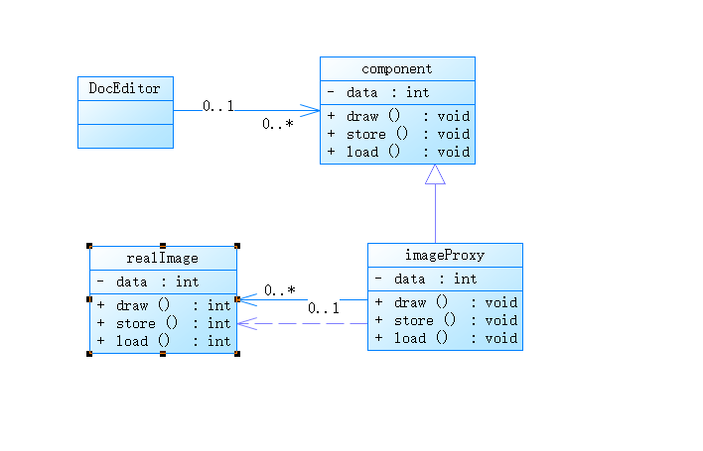

ImageProxy上保存指向图片的指针；只有当真正操作image时才从硬盘中将image加载出来